Задание 11. Поиск файлов по имени
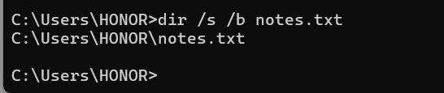
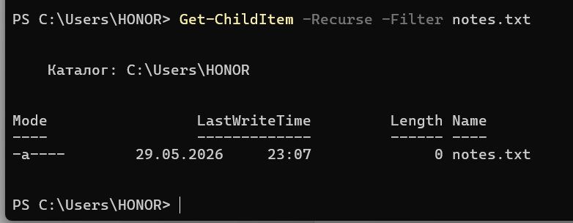
Найден файл notes.txt в текущей папке и подпапках.
Вопрос для самопроверки
Чем поиск по имени отличается от просмотра текущей папки?
Поиск по имени находит файлы во всей файловой системе или заданной директории рекурсивно, а просмотр текущей папки показывает только файлы и папки внутри неё без вложенных.

Задание 12. Поиск текста внутри файлов
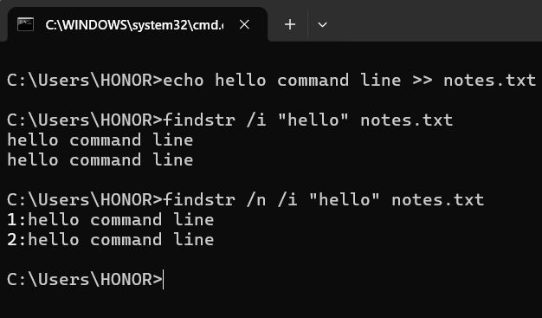
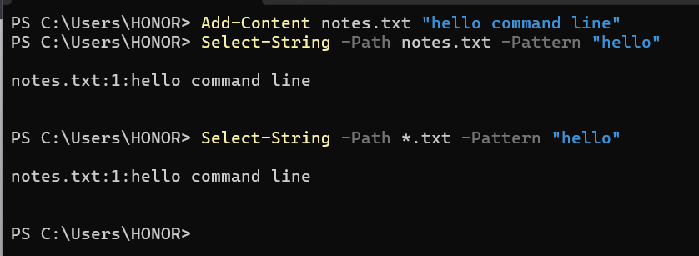
Добавили строку hello command line в notes.txt и нашли её командой поиска.
Вопрос для самопроверки
Почему перед поиском полезно знать, чувствительна ли команда к регистру?
Знание чувствительности команды к регистру важно, чтобы правильно написать имя файла или шаблон, иначе поиск может не найти нужный объект, если регистр не совпадает.

Задание 13. Шаблоны имени файлов
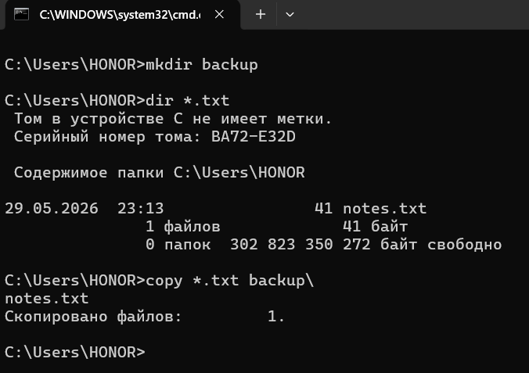
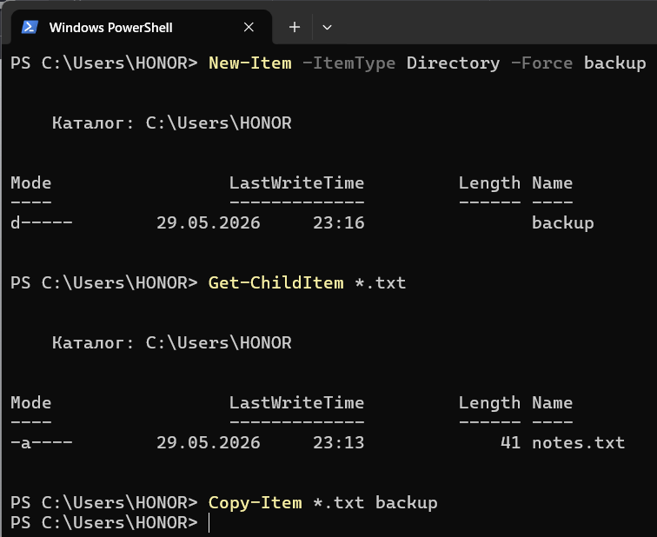
Нашли все .txt файлы и скопировали их в папку backup.
Вопрос для самопроверки
Что означает звёздочка в шаблоне *.txt?
Звёздочка * в шаблоне *.txt означает «любое количество любых символов», то есть все файлы с расширением .txt.

Задание 14. Подсчет строк и слов
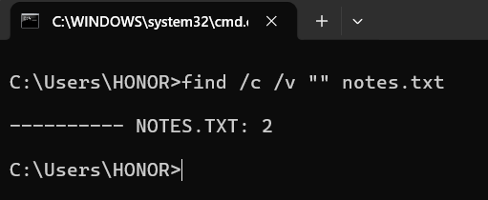
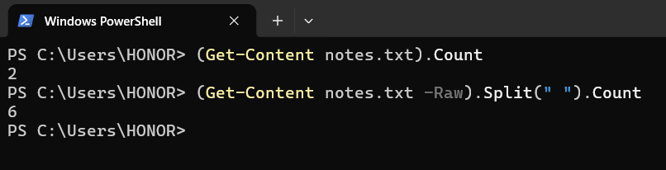
Посчитали количество строк в notes.txt.
Вопрос для самопроверки
Почему количество строк полезно при работе с логами?
Количество строк в логах полезно для оценки объёма событий, выявления аномалий (например, резкого роста числа ошибок) и упрощения анализа с помощью head, tail или wc -l.

Задание 15. Сортировка строк
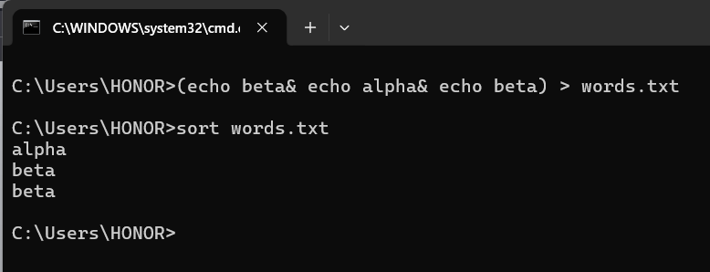
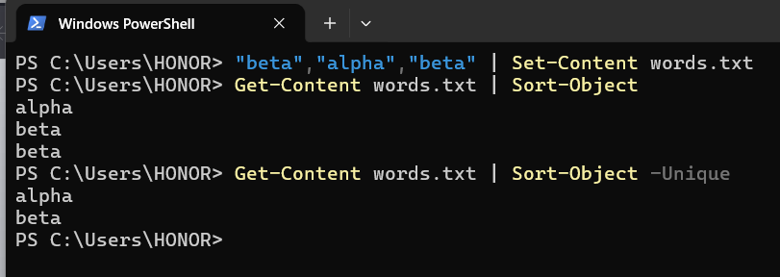
Создан words.txt и отсортировали его строки.
Вопрос для самопроверки
Почему перед uniq в Linux/macOS обычно ставят sort?
Перед uniq обычно ставят sort, потому что uniq удаляет дубликаты только соседних строк, а сортировка группирует одинаковые строки вместе, чтобы убрать все дубликаты.

